新 书 推 荐
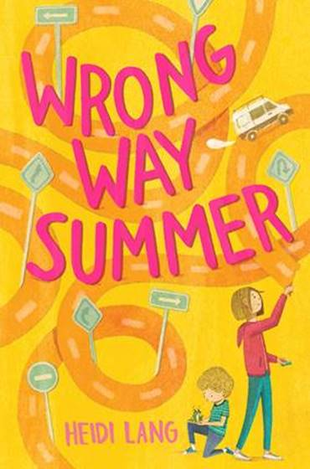
中文书名：《过夏天的错误方式》
英文书名：WRONG WAY SUMMER
作 者：Alex Richards
出 版 社：Amulet Books
代理公司：ABRAMS /ANA / Yao Zhang
页 数：288页
出版时间：2020年4月21日
代理地区：中国大陆、台湾
审读资料：电子稿
类 型：7-12岁儿童文学/其他

内容简介：

克莱尔以前很爱听父亲讲奇幻故事，特别是关于她消失已久的妈妈的故事，爸爸有时说妈妈是跟着马戏团走了，有时说是被巨魔国王掳走了。但现在，克莱儿12岁了，她认为自己已经足够成熟来知道真相了。之后，父亲卖掉房子，全家搬到了改装后的货车上，克莱儿厌倦了那些荒诞不经的故事，也不认为这是一场奇幻冒险，但她的弟弟对那些故事异常痴迷。克莱尔现在面临一个选择：究竟是接受父亲对弟弟讲的那些奇幻故事，还是强迫全家面对现实。《过夏天的错误方式》既温暖人心又令人心碎，一段关于成长的公路旅行，讲述了一个女孩对谎言的理解：何时谎言是谎言，何时谎言不是谎言，而是希望。

- 公路冒险：从一个海岸到另一个海岸，克莱尔一家在旅途遇到了令人难忘的人

- 确有其人：故事基于网上#vanlife活动和作者的亲身经历

- 社会经济多元化：描绘了“无家可归”的一家人，作者表达了对于家庭经济不稳定的深刻看法

作者简介：

海蒂·兰（Heidi Lang）是Rules of the Ruff的作者，也是小说A Dash of Dragon和A Hint of Hydra的合著作者。她之前是专业遛狗师，目前住在华盛顿的里奇兰。

谢谢您的阅读！
请将回馈信息发至：张瑶（Yao Zhang）
安德鲁﹒纳伯格联合国际有限公司北京代表处
北京市海淀区中关村大街甲59号中国人民大学文化大厦1705室, 邮编：100872
电话：010-82449325
传真：010-82504200
Email: Yao@nurnberg.com.cn
网址：www.nurnberg.com.cn
微博：http://weibo.com/nurnberg
豆瓣小站：http://site.douban.com/110577/
微信订阅号：ANABJ2002

